Русские щиты Х века
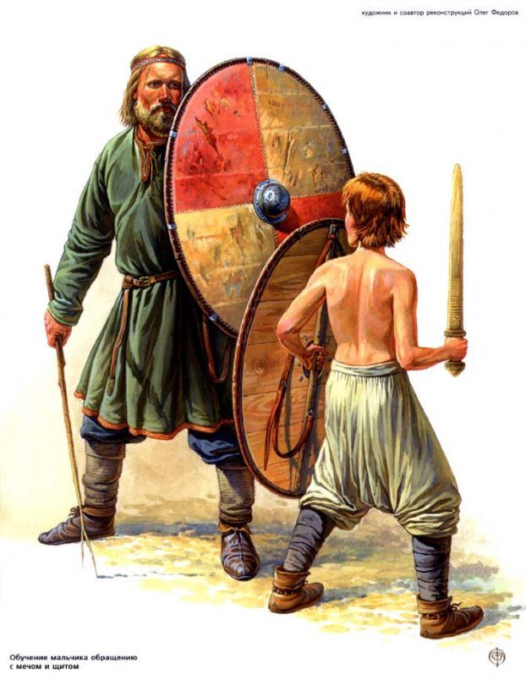
Щит, как наиболее элементарная форма реализации желания защитить себя, был первым средством обороны, изобретенным человеком, и вплоть до появления огнестрельного оружия оставался наиболее простым и распространенным средством защиты.
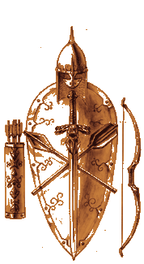
У славянских воинов задолго до появления Киевской Руси по сообщениям византийских авторов VI в. именно щиты выступают единственным средством защиты:
Прокопий Кесарийский: «Вступая же в битву, большинство идет на врагов пешими, имея небольшие щиты и копья в руках, панциря же никогда на себя не надевают».
Маврикий Стратег: «Каждый мужчина вооружен двумя небольшими копьями, а некоторые из них и щитами, крепкими, но труднопереносимыми».
К сожалению, представить внешний вид вышеупомянутых славянских щитов не представляется возможным, так как ни изобразительных, ни археологических подтверждений письменным источникам нет. Очевидно, славянские щиты этого времени изготавливались целиком из органических материалов (досок, прутьев) и за отсутствием металлических частей не сохранились до наших дней.
Наиболее ранние фрагменты щитов, найденные на территории Древней Руси, относятся к X в. За редким исключением это только металлические детали. Таким образом, информация для воссоздания внешнего вида и конструктивных особенностей щитов очень ограничена.
На территории Древней Руси археологически зафиксированы фрагменты не менее чем 20 щитов. Наиболее часто встречающаяся и четко определимая деталь щита- умбон, представляющий собой железную полусферу, крепившуюся в центре щита.
А.Н.Кирпичников выделяет два типа древнерусских умбонов: полушаровидные и сфероконические. К первому типу относятся 13 из 16 найденных экземпляров. Все они стандартны по форме - свод полушаровидной формы на низкой шейке, и по размерам -диаметр 13,2-15,5см, высота 5,5-7см. Толщина металла не превышает 1,5 мм.
Ко второму типу относятся три умбона, два из которых происходят из Юго-Восточного Приладожья и еще один найден в древнерусском слое Цимлянского городища. Это умбо-ны сфероконической формы, наиболее четко выраженной у приладожских экземпляров. Они несколько крупнее умбонов первого типа: диаметр 15,6 см и 17,5 см, высота 7,8 см и 8,5 см. Шейка отсутствует. Умбон с Цимлянского городища отличается меньшим размером (диаметр 13,4 см, высота 5,5 см) и наличием на вершине свода небольшого выступа.
Умбоны обоих типов имеют поля шириной 1,5-2,5 см. На этих полях были пробиты от 4 до 8 отверстий, через которые проходили гвозди (редко заклепки), крепившие умбон на деревянном поле щита. Сохранилось несколько крепежных гвоздей, которые позволяют примерно вычислить толщину деревянного поля под умбоном. При длине от 2,5 до 5 см гвозди загнуты таким образом, что толщина деревянного поля реконструируется в пределах 7-8 мм. В то же время на одном из найденных в Приладожье умбонов второго типа зафиксирована заклепка, не имеющая изгибов, длинной 4,5 см. По мнению А.Н.Кирпичникова, подобные заклепки скрепляли одновременно край умбона, щит-ную доску и планку-рукоять.
Помимо умбонов определяемой частью щита являются металлические оковки, крепившиеся по краю щита. В шести случаях оковки найдены вместе с умбонами, в трех -без умбонов. Количество оковок колебалось от нескольких штук до двух десятков. Они представляют собой тонкие (0,5 мм) железные (в одном случае - бронзовые) полоски длинной около 6 см и шириной около 2 см, согнутые пополам. На одной из оковок сохранились следы орнаментации в виде двух параллельных линий. Двумя маленькими заклепками оковки крепились на краю щита. Большинство древнерусских оковок на обеих сторонах имели ступеньку, которая, как показывает зарубежный материал, была необходима для расположения кожаной полосы, проходящей по ребру щита. Расстояние между краями оковки во всех случаях составило 5-6 мм, что равнялось толщине деревянного поля на краю щита.
При дореволюционных раскопках Гнездовского курганного могильника под Смоленском были найдены неплохо сохранившиеся остатки щита. Вот как его описывает автор раскопок: «Благодаря оставшимся от щита следам дерева, можно представить себе приблизительно размеры щита, измеряя расстояние этих кусочков дерева от центральной бляхи или умбона; при таком измерении ширина или длина щита доходит до 1 метра. В области лежавшего когда-то щита найдено много железных скрепок или обоймиц [имеются в виду оковки края - С.К.] в виде железных согнутых вдвое пластинок с пробоинами или гвоздиками на концах, служивших для скрепления краев щита и прекрасно сохранивших внутри кусочки дерева; эти-то кусочки дерева представляют часто косые слои, которые объясняются явно тем, что доски, из которых щит состоял, имели на краях закругления, соответствующие окружности круга. Принимая во внимание сохранившиеся следы дерева на ближних камнях можно также смело утверждать, что щит имел круговое очертание. По железным обоймицам также можно легко определить толщину щитовых досок; можно счи¬тать также до некоторой степени вероятным, что щит был окрашен в красную краску, так как дерево в одной из обоймиц сохранило следы красной окраски».
Это практически все, что дает древнерусская археология для воссоздания щита. Суммируя вышесказанное, можно сказать, что та часть древнерусских щитов, которая фиксируется археологическими источниками, имела поле круглой формы толщиной 5-8 мм, иногда снабжалась металлическим умбоном и реже- металлическими оковками по краю.
Очевидно, что сложившаяся картина далеко не полна. В значительной степени восполнить это помогает материал сопредельных территорий и, главным образом, Скандинавии. Именно из этого региона на территорию Древней Руси попал тип круглого щита с металлическими умбоном и оковками. Скандинавское происхождение этих щитов подтверждается как огромным количеством найденных на ее территории деталей, так и многовековой историей развития этого типа щитов в данном регионе. Показательно, что почти все щиты, найденные на территории Древней Руси, происходят с памятников, где «скандинавское присутствие» ощущается очень сильно.
Наиболее полная информация имеется о щитах, найденных в шведском могильнике Бирка. Хорошая сохранность органического материала, а также фиксация положения вещей на момент обнаружения, позволили выявить некоторые детали, не прослеженные в отечественных находках. Всего в Бирке найдено 68 щитов. Планы погребений позволяют утверждать, что щиты имели круглую форму. Диаметр щитов варьировался от 80 до 95 см. В трех случаях была определена порода дерева, из которого изготавливалось поле щита: тис, клен, пихта
Как и в Древней Руси, основную часть находок остатков щитов в Бирке составляли умбоны. Кроме наиболее распространенных на Руси полусферических умбонов с низкой шейкой, в Бирке встречены умбоны с высокой шейкой, а также без нее. В нескольких случаях края умбонов украшались оловянными или бронзовыми накладками различной формы или имели вырезы треугольной формы.
По длине сохранившихся гвоздей для крепления умбона устанавливается толщина щитовых досок: 5-6 мм. Два крепежных гвоздя, расположенных друг против друга, имели большую, нежели остальные гвозди, длину-до 3,5 см. Объясняется это тем, что гвозди скрепляли одновременно деревянное поле щита, умбон и рукоятку.
Края щитов также снабжались металлическими (железными или бронзовыми) оковками (от 2 до 45), крепившимися двумя заклепками. В одном случае большая часть оковок плотно располагалась на одном секторе. Можно предположить, что так оковки предохраняли наиболее уязвимый участок - правый верхний сектор щита, на который приходится наибольшее количество ударов. В нескольких случаях под оковками зафиксированы остатки кожаной полосы, охватывавшей ребро щита, а также кожаное покрытие внеш¬ней стороны щита . Металлические оковки, которые имели специальную профилировку с уступом, фиксировали эту кожаную полосу на ребре щита. Расстояние между концами оковок составляет 5-6 мм.
В некоторых погребениях удалось проследить рукояти. Металлические рукояти встречены в 12 погребениях, в остальных случаях они были деревянными. Для некоторых рукоятей была установлена порода дерева, из кото¬рого они были изготовлены: можжевельник, тополь, ольха. Металлические рукояти выковывались из железа и иногда покрывались бронзовыми чеканными накладками. В ряде случаев на концах рукояти закреплялись бронзовые литые накладки. Фрагмент подобной накладки, случайно найденный в Старой Ладоге, хранится в частной коллекции.
Изредка в районе рукояти встречаются заклепки, крепившие рукоять к полю щита. Но в большинстве случаев они отсутствуют, что свидетельствует об ином способе крепления рукояти к полю щита.
В пяти погребениях были найдены скобки с подвижным кольцом для крепления плечевого ремня: в четырех - рядом с рукоятью, а в одном случае - приклепанными к железной рукояти. Аналогичные скобки с кольцом найдены и в древнерусских погребениях.
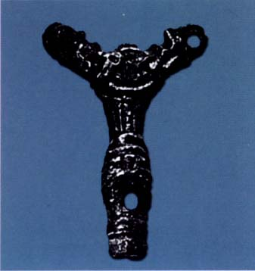
Бронзовая накладка на оконечность щитовой рукояти. Бирка (Швеция)
Кроме Бирки детали щитов обнаружены на многих скандинавских памятниках. Наиболее примечательна находка щитов в захоронении в Гокстаде (Норвегия). Щиты были изготовлены из 7-8 сосновых дощечек разной ширины, толщиной около 7 мм. Внешняя сторона щитов была окрашена в черный или желтый цвета. На расстоянии 2 см от края щита и с интервалом около 3,5 см по всему периметру были просверлены отверстия для крепления кожаной обшивки края. Металлические скобы в этом погребении не зафиксированы.
Следует отметить уникальную находку, сделанную в Тирском торфянике на юго-западе Латвии. Здесь был обнаружен клад IX в., в состав которого входили два деревянных щита. Первый щит сохранился целиком. Он имел круглую форму (диаметр 85,5 см) и был изготовлен из еловых досок толщиной 6 мм. Внутренняя и внешняя стороны деревянного поля щита были покрыты кожей. Между кожей и деревом проложена спрессованная трава. Кожа пришита к деревянному полю щита в центре и по краям. В центре щита пропилено отверстие диаметром 11,5 см, которое с внешней стороны закрывалось каповым умбоном в форме полушария с краями, на которых имеется 14 отверстий для заклепок. Возможность использования деревянных умбонов объясняет находку в нескольких курганах Гнездовского и Михайловского могильников только скобок от края щита.
Помимо целого щита в Тирском торфя¬нике найдена отдельная доска от еще одного щита. Длина доски - 68 см, ширина - 11,8 см, толщина - 1,4 (!) см. Судя по краям доски, щит должен был иметь круглую форму, а его диаметр составлял 73 см. В доске выше ее середины имелось четырехугольное отверстие, возможно, для крепления рукоятки. Найденная доска была изогнута, что указывает на то, что щит был выгнутый
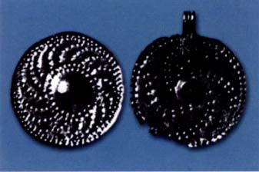
Подвески-амулеты в виде щитов. Бирка (Швеция)
РЕКОНСТРУКЦИЯ
Исходя из вышеизложенного, сочетая скандинавские и древнерусские материалы, можно представить примерную реконструкцию одного из типов щитов, имевшего распространение в X в. как на территории Древней Руси, так и на территории Скандинавии.
Щиты изготавливались из деревянных плоских дощечек и имели круглую форму. Диаметр щита варьировался от 80 до 100 см, а толщина, по-видимому, редко превышала 6-7 мм. В некоторых случаях щит мог покрываться кожей и (или) краской. В центре деревянного поля щита пропиливалось отверстие круглой или полукруглой (подквадратной) формы. С внешней стороны это отверстие закрывалось металлическим, реже деревян¬ным (каповым) умбоном, который крепился на гвоздях, загибавшихся с внутренней стороны. С внутренней стороны щита поперек досок крепилась деревянная рукоять, иногда с кольцами для подвешивания плечевого ремня. Кольца для ремня могли монтироваться и непосредственно на поле щита. Крепление рукояти осуществлялось при помощи металлических заклепок (гвоздей), но в большинстве случаев - с помощью деревянных гвоздей - нагелей. На краю щита при помощи металлических оковок закреплялась полоска кожи, по всей видимости, дополнительно пришивавшаяся. Подобная полоска кожи могла закрепляться (пришиваться) и без металлических заклепок.
Внешняя (а в ряде случаев и внутренняя) сторона щита могла покрываться кожей и раскрашиваться. По данным исландских саг у скандинавов раскраска щитов имела большое значение. Так, белый щит обозначал мирные намерения, красный - готовность к бою. Судя по изображениям на поминальных камнях, а также миниатюрным подвескам-амулетам в виде щита, найденным как в Скандинавии, так и на территории Руси, наиболее популярным был мотив «вихревой розетки».
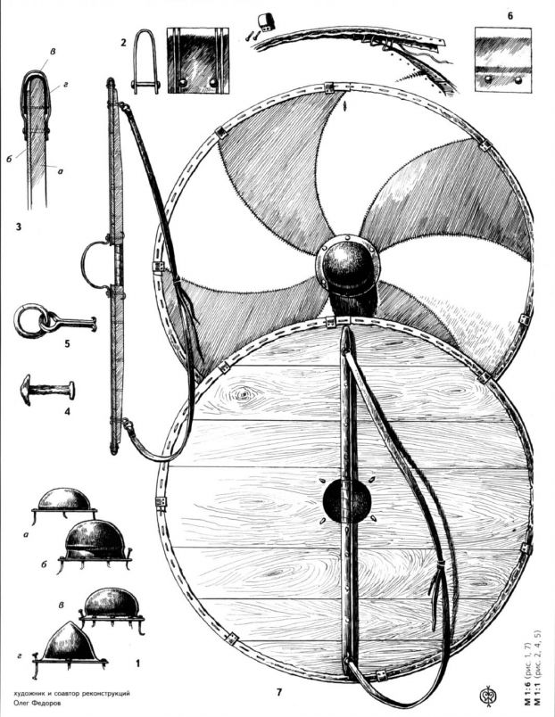
Щит X в., внешняя и внутренняя стороны, разрез. Детали.
1. а, б, в, г - умбоны;
2. - оковка края щита;
3. - разрез края щита (а - деревянное поле щита, 6 – кожаное покрытие внешней стороны щита, в - кожаная полоса, крепившаясяпо ребру щита, г - металлическая оковка);
4. - заклепка для крепления рукояти к полю щита;
5. - скобка с кольцом;
6. - крепление кожаной полосы по краю щита;
7. - реконструкция щита. Внешняя и внутренняя стороны, разрез

ПРИМЕНЕНИЕ
Оценивая боевые качества рассматриваемого здесь щита, вытекающие из его конструкции и веса, а также из кулачного хвата рукояти, можно утверждать, что это было достаточно маневренное средство обороны, в некоторых ситуациях способное выполнять и роль наступательного оружия (удары умбоном и краем щита). Но так как малый вес и маневренность достигались за счет утоньшения деревянной основы щита, то вполне естественно предполагать недолговечность данного защитного вооружения. В то же время, благодаря простоте конструкции, ремонт или изготовление нового щита, используя при этом старые металлические детали, не представляли трудности даже в «полевых» условиях.
Скорее всего, основная задача подобных щитов заключалась в защите от метательного оружия противника, главным образом стрел и дротиков. Подобное применение щита демонстрирует сцена осады, изображенная на франкском ларце VIII в. Удары мечем и топором, по всей видимости, старались принимать на металлический умбон, хотя в исландских сагах встречаются описания подобных попаданий оружия противника в деревянное поле щита:
- «УСигмунда был шлем на голове, у пояса меч, а в руках щит и копье. Он бросился на Скарпхедина и тотчасже нанесемуудар копьем и попал в щит. Скарпхедин отрубил древко копья, поднял секиру и разрубил Сигмунду щит до середины. Сигмунд нанес Скарпхедину удар мечом и попал в щит, так что меч застрял. Скарпхедин с такой силой рванул щит, что Сигмунд выпустил свой меч... »;
- «Навстречу Гуннару встал Вандиль. Он немедля, нанес удар мечом, и удар пришелся в щит. Гуннар быстро отвел щит с застрявшим в нем мечом в сторону, и меч сломался у рукояти»;
- «...Тогда Хрут повернулся к Лтли. Тот немедля ударил секирой в щит Хрута и раско¬лол его сверху донизу»;
- «И он бросился на Гуннара в сильном гневе и пробил ему копьем щит и руку. Туннар с такой силой рванул щит, что копье сломалось у наконечника».
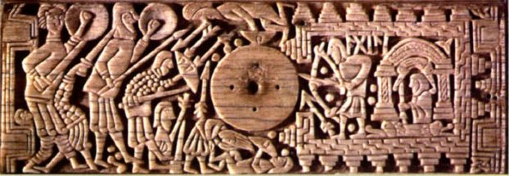
Деталь ларца с изображением воина, защищающегося от стрел. VIII в. (Британский музей)
Круглая форма и непрочность щита предполагает, что наиболее эффективно им можно было действовать в свободном строю, а не в плотно сомкнутом. Вероятно именно это качество данного типа щитов и привело к их исчезновению к XI в.
Во второй половине X в. меняется характер военных действий русских дружин. Если во 2-й половине IX - 1-й половине X вв. ру-сам присущи стремительные рейды на кораблях с целью захвата добычи или получения дани, то во время Балканской кампании Святослава, длившейся с 969 по 971 г., осады и обороны крепостей чередовалась полевыми сражениями, в т.ч. и против армии Византийской империи. Это не могло не привести к изменениям в тактике, что в свою очередь повлияло как на комплекс вооружения в целом, так в частности и на развитие щитов.
Византийский автор Лев Диакон, подробно описавший ход войны 969-971 гг., называет построение русов фалангой, а, повествуя о битве под Доростолом в 971 г., подчеркивает, что «тавроскифы [русы -С.К.] плотно сомкнули щиты и копья, придав своим рядам вид стены, и ожидали противника на поле битвы». В другом месте своего труда он описал щиты русов: «щиты у них прочны и для большей безопасности достигали ног». К сожалению, из этого описания не ясно, какой формы были щиты русов. Очевидно лишь то, что они были вытянуты по вертикали. Маловероятно, что здесь идет речь о миндалевидных (каплевидных) щитах. Щиты подобной формы получили широкое распространение в Западной Европе в XI в. одновременно с развитием и распространением конного боя, а в Византии вошли в употребление во второй половине X в.
С. Каинов. Древнерусские щиты Х века

